**C3g-RIAA-Vorverstaerker**  
von Hans-Peter Völpel

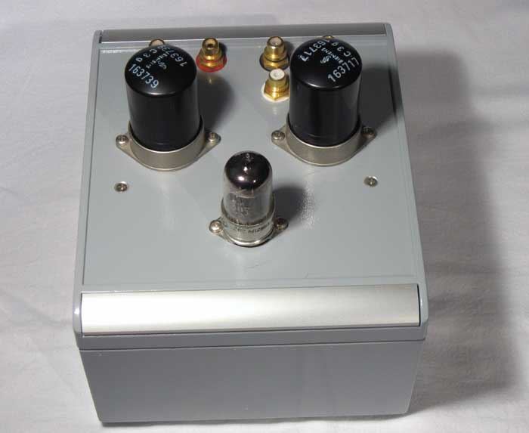

Hallo Jochen,   
hier ist die Beschreibung meines C3g-RIAA-Preamps als eine fiktive Sammlung häufig gestellter Fragen (FAQs):

* **Wieso noch eine RIAA?**  
  Entzerrer-Vorverstärker mit einer Pentode im Eingang gibt es wenige. Ich wollte noch nie einsehen, daß an dieser Stelle eine Triode das Maß aller Dinge sein soll. Pentodenschaltungen haben den Vorteil, daß die Ausgangsimpedanz parktisch nur vom Arbeitswiderstand abhängt und kaum von den Parametern der Röhre. Alterungseinflüsse und Streuungen machen sich wenig bemerkbar. Oft genug habe ich schon Schaltungen mit passiver Entzerrung und Trioden im Eingang gesehen, bei denen sich anschließend die allergrößte Mühe gegeben wurde, mit supergenauen Bauteilen auch ja keine 0,1dB Abweichung zuzulassen. Dabei wird leider u.a. übersehen, daß die Abweichungen durch die Parameter der Röhren weitaus größer sind, und zwar nicht nur bei der Verstärkung, sondern durch die Ausgangsimpedanzen auch im Frequenzgang. Das Ganze ist natürlich auch alterungsabhängig.  
  Außerdem kann ich mit einer Pentode bereits in einer Stufe über 40dB Verstärkung erreichen.
* **Auf dem Bild sieht man aber einen frequenzbestimmenden Widerstand mit 10% Toleranz?**  
  Ja, das steht drauf. Die Teile sind aber ausgemessen. Die Kondensatoren an den Stellen, wo es darauf ankommt, sind 1%-Typen.
* **Die Schaltung des Entzerrer-Netzwerkes ist anders als immer empfohlen wird. Der Koppelkondensator sitzt davor, nicht dahinter.**  
  Sobald mir jemand eine Bezugsquelle für 1%-Cs mit 400V Spannungsfestigkeit nennt, ändere ich das sofort. Eine Quelle für Kleinmengen, selbstverständlich. 1000 Stück pro Wert als Sonderanfertigung kann ich auch beschaffen.
* **Rauschen Pentoden nicht stärker als Trioden?**  
  Im Prinzip ja, aber: Der Rauschpegel wird in der wirklichen Welt vom Vinyl und Abtaststift dominiert, nicht vom Preamp, sofern dieser halbwegs vernünftig konstruiert ist. Das Rauschen ohne Eingangssignal stört vor allem Zeitgenossen, die mit dem Ohr an der Box vor dem eingeschalteten Verstärker sitzen, ohne eine Platte aufzulegen.
* **Welche Verstärkung bringt der Preamp?**  
  Die C3g hat eine Steilheit von 14mA/V und soll lt. Datenblatt einen Ra von 15kOhm sehen. Das ergibt ein Leerlauf-V von +46dB. Das Netzwerk hat eine Einfügedämpfung von -20db bei 1kHz. Zusammen mit der Eingangsimpedanz des Netzwerkes und der Verstärkung der Line hat die Anordnung ein V von ca. +40dB, was für eine RIAA i.A. der gewünschte Wert ist.
* **Warum die C3g?**   
  Ich wollte passiv entzerren, also brauchte ich:

1. Hohe lineare Austeuerbarkeit der Eingangsstufe wg. Dynamik des Nutzsignals und der Störungen durch Kratzer etc. Hier können erhebliche Pegel im Bereich über dem eigentlichen Übertragungsfrequenzbereich liegen, die zwar direkt nicht hörbar sind, aber durch Übersteuerung oder Intermodulationsverzerrungen deutlich Ärger machen. Wg. der unklaren Impedanzverhältnisse im Eingang wollte ich dort keinen passiven Tiefpaß vorschalten. Daraus folgt schon fast Punkt 2.  
2. Hohen Arbeitsstrom. Das Netzwerk ist eine komplexe, kapazitiv/resitive Last. Die Eingangsstufe sollte diese ohne in Slew-Rate-Begrenzung zu kommen treiben können, und zwar bis weit über den Hörbereich. Begründung siehe oben.  
3. Hohe Verstärkung. Die erste Stufe dominiert das Rauschverhalten.

* **Was macht der 330p im Eingang des Entzerrernetzwerkes?**  
  Der macht die Eingangsstufe oberhalb 32kHz mit 6dB/Oktave dicht. Ein entsprechender Tiefpaß vor dem Eingang ging nicht, siehe oben.
* **Wo ist denn der Gridstopper abgeblieben?**  
  Kaum zu sehen, aber es gibt ihn: Ein SMD 1206 ist direkt an der Fassung angelötet. Statt daran zu zweifeln ist Brille putzen angesagt. Wer sie wirklich gut geputzt hat, darf sich daran stören, daß da je ein 4k7 sitzt anstelle des 1k0 im Schaltplan. (Wieso 4k7? Die standen gerade griffbereit.)
* **Warum die 5687?**

1. Meine erste Idee war, je ein System einer ECC82 als Aufholverstärker (+20dB) und als Kathodenfolger/Linetreiber zu verwenden. Eine 5687 ist steil genug, um beides mit einem System zu erledigen. D.h. ich bekomme meine Verstärkung an einem hinreichend kleinen Arbeitswiderstand.  
2. Der hohe Arbeitsstrom hat den gleichen Grund wie oben: Die Impedanz, die die Line-Stufe am Ausgang sieht, ist vorwiegend kapazitiv.   
3. Die Stromgegenkopplung ist bewußt eingesetzt, um den Ausgangswiderstand der 5687 zu erhöhen. Damit ist die Ausgangsimpedanz der Line-Stufe kaum noch von Röhrenparametern, sondern vom Arbeitswiderstand abhängig.

* **Wieso ein diskret aufgebauter Spannungsregler für die Heizspannung?**  
  Ich wollte schon immer mal einen LDO diskret aufbauen, um zu sehen, wie weit sich das ausreizen läßt. Die vorliegende Schaltung hat eine Dropout-Spannung von ca. 0,1V bei Nennlast. Damit und mit den Schottky-Dioden als Gleichrichter komme ich mit einer Trafo-Nennspannung von 7,8Veff. aus. Wie immer habe ich die Schaltung auf 10% Toleranz der Netzspannung und 60% der Nennkapazität des Ladeelkos als Alterungsreserve ausgelegt.  
  Die Schaltung hat den Vorteil ohne exotische ICs auszukommen, und der N-Kanal-Leistungs-FET liegt mit dem Drain (alias Kühlfläche) an Masse.  
  Und außerdem: Das hier ist doch eine Bastlerseite, oder???
* **Wieso der LM317 in der Anodenspannungsversorgung?**  
  Weil mir die verbreitete LM317-Phobie nach wie vor ein Rätsel ist. Und ich mag die üblichen HV-Regler-ICs aus diversen Gründen nicht. Die Beschaffung und die sehr hohe Drop-Out-Spannung sind die wichtigsten davon. Ich baue nun mal lieber mit überall erhältlichen Standardbauteilen ("Commodities").
* **Wieso ein diskret aufgebautes Netzfilter?**  
  Ich verwende diese kleinen Einbau-Netzstecker sehr gerne, und leider gibt's da keine fertigen Kombis. Das rote darunter ist eine PP-Folie, da anders die Luftstrecken gegen das Gehäuse nicht einzuhalten waren. Zur Erinnerung: 8mm Kriechstrecken und 4mm Luftstrecken gegen berührbare, leitfähige Teile müssen unter allen Bedingungen eingehalten werden. Die Kondensatoren müssen unbedingt die angegebenen Approbationen haben: VDE oder ENEC-Zeichen, Klasse X bzw. Y.
* **Was soll das Abdeckblech neben dem Trafo?**  
  Ohne diese Abschirmung hats gebrummt. Jetzt nicht mehr. Der Netzeingang liegt halt sehr dicht am Eingang. Das Blech ist übrigens einfaches Alu.
* **Gibt es die Platinen bzw. die Layouts irgendwo?**  
  Die Layoutdaten möchte ich nicht veröffentlichen. Ich habe noch Einzelstücke hier, bei Bedarf kann ich welche nachfertigen lassen.
* **Was ist das für ein Gehäuse?**  
  Das Gehäuse ist von ROLEC und aus Alu-Druckguß. Üblicherweise werden diese Gehäuse an Maschinen zur Aufnahme von Bedienelementen verwendet. Der Typ ist aluCASE AC-150, 180mm x 150mm x 90mm. Ob es die Teile irgendwo einzeln für Privatkunden gibt, weiß ich nicht.
* **Was sollen die zusätzlichen Cinchbuchsen am Eingang?**  
  Da kann man die zum MM-System passenden Abschlußkondensatoren draufstecken. In meinem Thorens ist ein MC (DL-103), da brauche ich sie derzeit nicht.
* **Wo ist der Ringkerntrafo her?**  
  Von Rondo Müller GmbH, [www.mueller-rondo.com](http://www.mueller-rondo.com/).  
  Die Baubeschreibung ist so:

Leistung: 35VA  
Primär: 230V/50Hz  
Sekundär 1: 268V 0,08A  
Sekundär 2: 7,8V 1,8A  
Maße: max. 37mm x 88mmØ  
Vergossen im Gehäuse, Bohrung M5, Temperatursicherung, bedingt kurzschlußfest, magnetische Abschirmung.  
Ausführung nach DIN EN 61558-2-4

Ringkerntrafos lasse ich fast immer dort fertigen.

* **Und dieFotos?**  
  Ein Bild sagt mehr als tausend Worte, und das sind elf davon. Also höre ich jetzt auf.

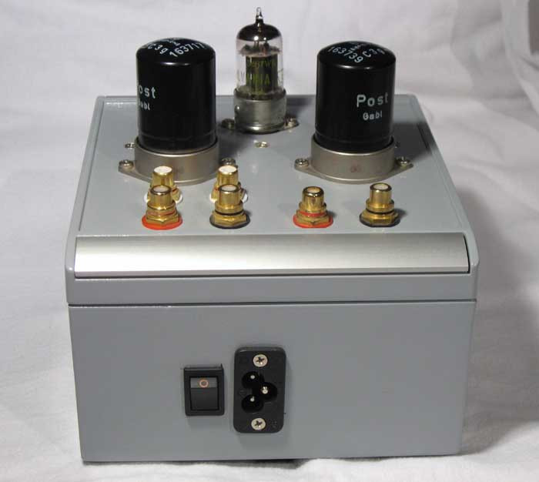  
  
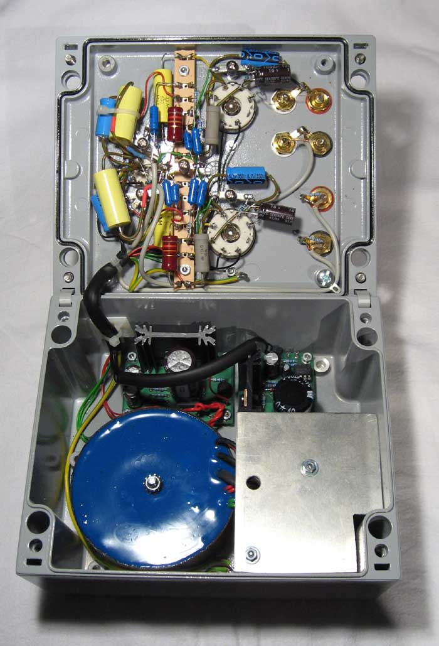  
  
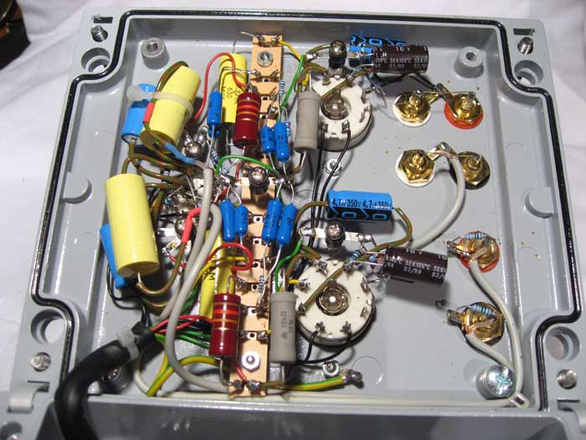  
  
Der Heizspannungs-Teil:  
  
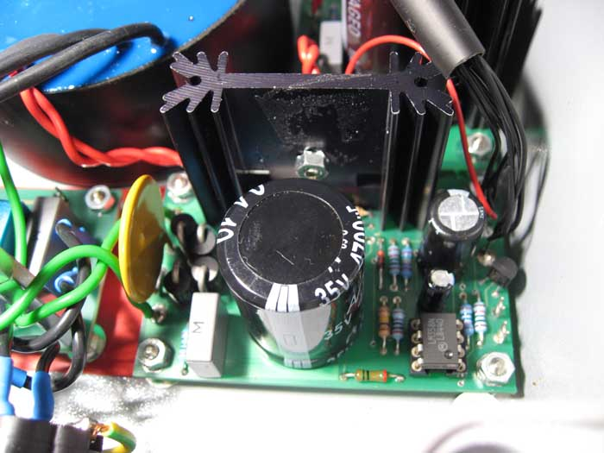  
  
Der Netzeingang:  
  
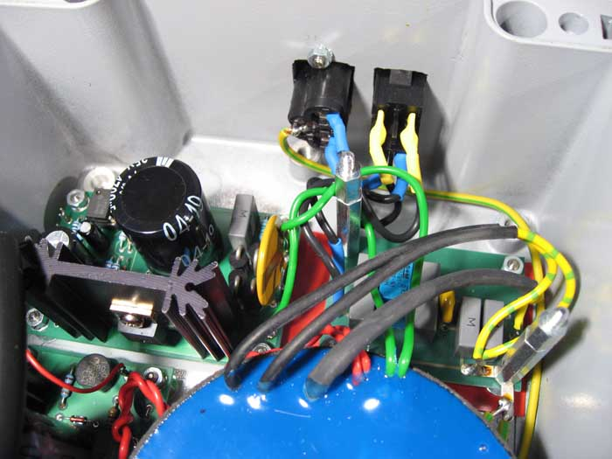  
  
(Mit der Maustaste das jeweilige der folgenden Bilder anklicken, es wird dann in voller Auflösung dargestellt.)  
Der Netzfilter:  
  
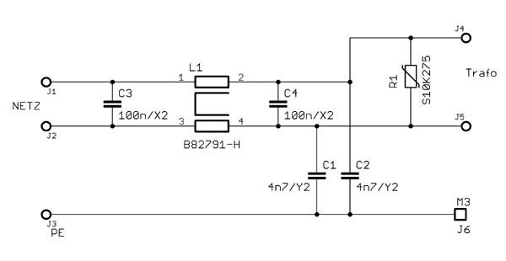  
  
Netzfilter-Print:  
  
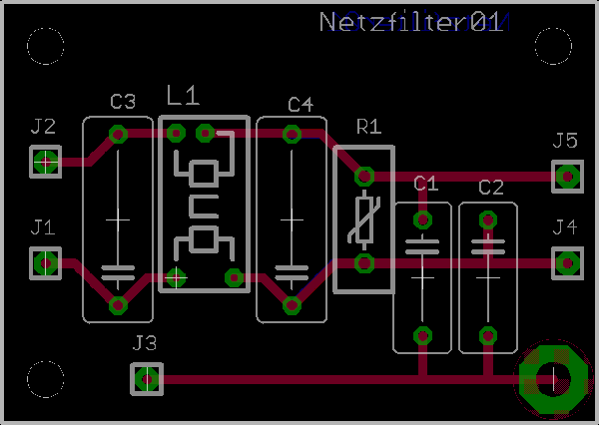  
  
Die RIAA-Verstärkerschaltung:  
  
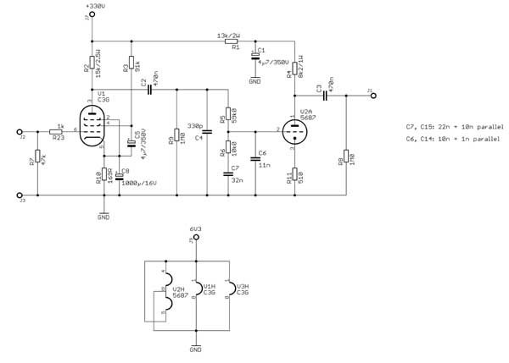  
  
Schaltung Anodenspannung-Netzteil:  
  
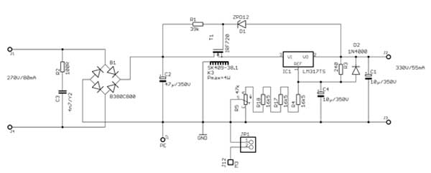  
  
Schaltung Heizung-Netzteil:  
  
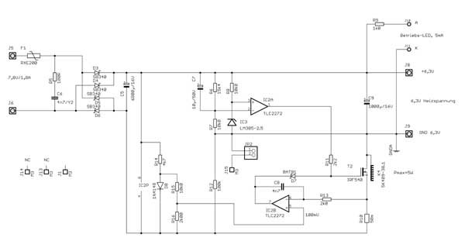

Viele Grüße